期末報告
海勤人力資源與作業安全決策系統
—— 海象感知智慧排班・海事勤務雲端管理平台
國立高雄科技大學
海事資訊科技系
組長：黃宇平（C112181108）
組員：傅瀚鋌（C112181112）
組員：曾紹喆（C112181182）
組員：劉家样（C111181141）
組員：李翊丞（C111181134）
組員：林秉賢（C112181148）

指導老師：張珀銀 老師

(一)摘要
本研究將上學期完成、僅能運行於 Windows XAMPP 之 PHP + MySQL 值勤管理雛形，改造為 Linux 雲端容器化之「海勤人力資源與作業安全決策系統」。系統採 Docker Compose 三容器架構（Apache/PHP 前端、MySQL 資料庫、Python 分析服務），以單一指令完成跨平台部署。資料端以 Python 依輪班規則生成 1,200 筆含海域、海況、船艦欄位之六個月模擬值勤紀錄，並建立中央氣象署（CWA）浮標海象觀測管線（724 筆，無 API 金鑰時以季節性模型備援並誠實標記資料來源）。
分析端以 Pandas 完成資料清洗與統計檢定：單因子 ANOVA 證實海況顯著影響工時（F = 167.9，p < 0.0001）、卡方檢定證實海域與海況顯著關聯（χ² = 331.0，p < 0.0001）、多元迴歸工時建模 R² = 0.778；並以 scikit-learn RandomForest 預測明日惡劣海況（測試集準確率 92.3%、AUC 0.713）。最終由自動排班引擎綜合海況風險、人員疲勞指數、外海暴露公平性（Gini = 0.033）與船艦可用性四項輸入，自動產出明日三海域具名值勤班表。成果以 21 張統計圖表、PHP 排班決策頁、Gradio 互動儀表板與 Folium 互動海域地圖呈現，全程以 GitHub 管理並通過 33 項自動化測試之 CI 驗證。本系統將海象由「視覺化對象」轉變為「人力決策輸入」，展示巨量資料與雲端運算技術於海事人力資源管理之實務應用。
(二)研究動機與研究問題
研究動機：
本組上學期完成之海事勤務值勤管理系統具備登入、打卡、請假與三層級權限功能，然其僅為「紀錄工具」而非「決策工具」。海勤值勤具高風險特性：海況惡劣時外海作業風險陡增，人員連續值勤造成之疲勞累積為海事事故重要肇因 [4]。管理者實務上最需要的不是更多報表，而是「明天該派誰、上哪艘船」的直接答案。同時，原系統綁定 Windows XAMPP，與雲端時代之部署型態脫節。本研究因此以容器化、資料分析與決策自動化三軸，將舊系統升級為決策支援系統（DSS）。
研究問題：
本研究所要解決之問題如下（量化）：
(1) 原系統部署綁定 Windows + XAMPP，移轉至任一新主機須手動安裝設定 Apache、PHP、MySQL 至少 3 套軟體，環境組態不可重現，遭遇異常時無法快速恢復服務。
(2) 系統累積 1,200 筆值勤紀錄，卻產出 0 張分析圖表：管理層無法掌握工時負荷分布、海況與值勤量之關聯，更無任何預測能力。
(3) 排班全憑人工經驗，未納入海況風險、人員疲勞、工時公平與船艦維護等至少 4 項決策因子，惡劣海況時段無法系統性縮減外海派遣員額。
研究目的：
對應上述問題，本研究設定三項量化目標：
(1) 以 Docker Compose 建構 web、db、analysis 三容器架構，於 Linux 環境以單一指令（docker compose up）完成全系統部署，啟動時間 60 秒內，容器異常時可即時重建恢復服務。
(2) 以 Pandas 清洗 1,200 筆值勤與 724 筆 CWA 浮標海象資料，產出 21 張涵蓋描述統計、假設檢定、時間序列預測、Markov 海況轉移與機器學習之分析圖表，並提供 Gradio 互動式儀表板。
(3) 建立自動排班引擎 build_schedule()：綜合 RandomForest 明日海況預測、人員疲勞指數（0–100）、外海暴露公平輪換與船艦可用性共 4 項輸入，自動產出明日港口／近海／外海三海域具名班表，並附建議輪休與船艦維護清單。
(三)文獻探討與回顧
容器化與可重現部署
Merkel [1] 指出 Docker 以輕量級 Linux 容器封裝應用程式及其相依套件，使開發、測試與生產環境保持一致；容器可在數秒內啟動與停止，符合雲端動態調整資源之應用場景。Boettiger [2] 進一步論證容器化對「可重現運算」之價值——任何人在任何主機以相同映像即可重現相同服務。本研究據此以 Docker Compose 編排三容器，解決原系統綁定單一 Windows 主機、環境不可重現之問題。
海勤人員疲勞與作業安全
Smith 等人 [3] 之 Cardiff 海員疲勞研究計畫證實，連續值勤天數與不足之休息間隔顯著提高海上人為失誤風險；國際海事組織（IMO）[4] 之疲勞管理指引（MSC.1/Circ.1598）亦要求營運者以系統化方法監測與管理船員疲勞。本研究將「連續值勤天數」與「近 7 日累積工時」量化為 0–100 之疲勞指數，作為排班引擎之硬性輸入，呼應上述文獻對疲勞管理制度化之要求。
海況統計建模與預測
Monbet 等人 [5] 系統性回顧風與海況時間序列之隨機模型，其中 Markov 鏈為描述海況狀態轉移之經典方法。機器學習方面，Breiman [6] 提出之隨機森林（Random Forest）以多樹集成降低過度擬合，適合中小型結構化資料之分類任務。本研究同時採用兩者：以 Markov 轉移矩陣估計未來 7 日海況分布，並以 scikit-learn [7] 之 RandomForest 結合滯後特徵預測明日是否出現惡劣海況，兩種方法互為驗證。
工時公平性度量
經濟學以 Lorenz 曲線與 Gini 係數衡量分配不均，Gini 係數介於 0（完全平等）至 1（完全不均）。本研究將其移植至工時分配場景：以各人員累積工時計算 Gini 係數並繪製 Lorenz 曲線，量化值勤負荷之公平程度，並以「外海暴露率」之相對排名驅動輪換建議，使排班公平性由主觀感受變為可監測指標。
資料分析工具鏈
本研究之分析管線建構於 Python 生態系：Pandas [8] 負責資料清洗與聚合，Matplotlib [9] 與 Seaborn 負責統計視覺化，Gradio [10] 提供無需前端開發即可部署之互動式機器學習介面，海象觀測資料則取自中央氣象署氣象資料開放平臺 [11]。
(四)研究方法與步驟
系統架構
系統採三容器架構（圖 1）：web 容器（php:8.2-apache）承載 Linux 化改造後之 22 個 PHP 檔案，提供打卡、請假、權限管理與排班決策頁；db 容器（mysql:8.0）存放 users、attendance、leaves、sea_observations 四張資料表；analysis 容器（python:3.11）執行資料清洗、統計分析、機器學習與排班引擎。三容器共用 Docker 內部網路，分析產物（21 張 PNG、Folium 地圖、recommendations.json）經 named volume 交付 PHP 前端嵌入顯示。
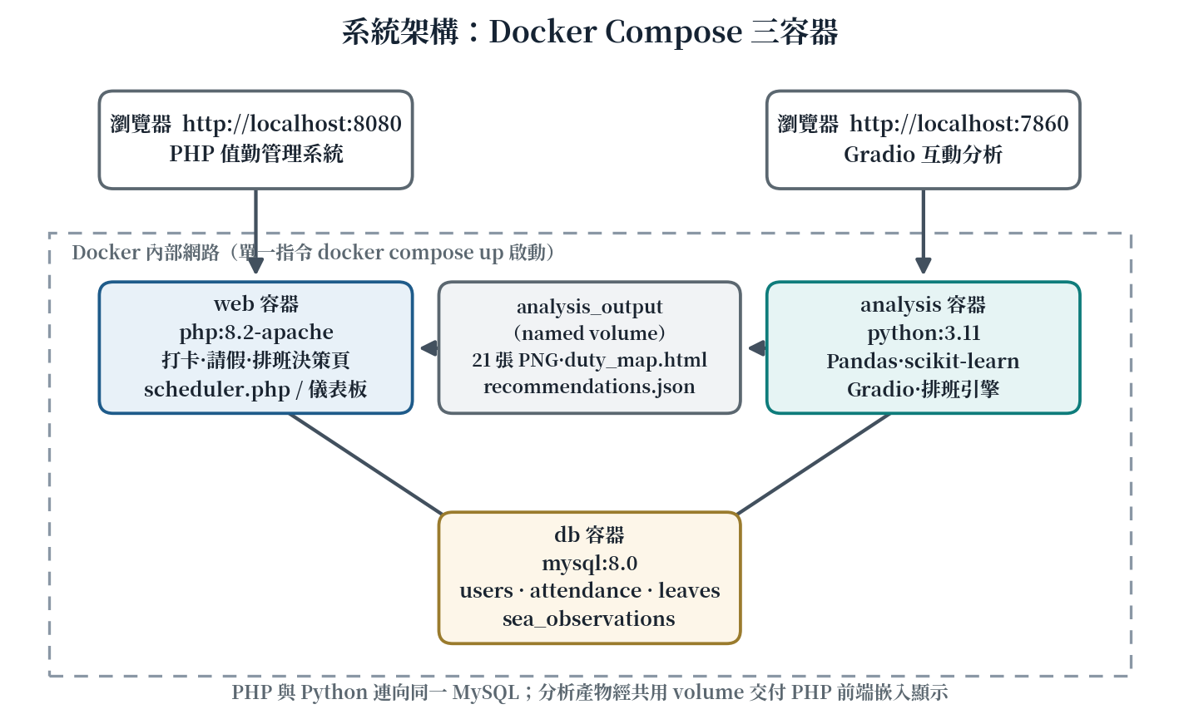
圖 1 三容器系統架構
建置步驟說明
A：使用 Docker 建置 MySQL 資料庫服務。以官方 mysql:8.0 映像啟動，連線帳密經環境變數（.env）注入而不寫死於程式碼。於上學期 attendance 表新增 duty_zone（港口/近海/外海）、sea_state（平靜/輕浪/中浪/大浪）、vessel_id 三個海事業務欄位，並新增 sea_observations 表存放 CWA 浮標逐日觀測。
B：使用 Docker 建置 Web 伺服器。以 php:8.2-apache 映像承載 PHP 系統，完成 Linux 化改造：路徑大小寫修正、字元集統一 utf8mb4、資料庫連線改以 getenv() 讀取環境變數。新增 scheduler.php（明日排班決策頁）、api_status.php（每 60 秒輪詢之即時艦上狀態 JSON 端點）與管理員分析儀表板。
C：使用 Docker 建置 Python 分析服務。以 python:3.11 映像執行資料管線（圖 2）：generate_mock_data.py 依輪班規則與海域—海況聯合機率生成 1,200 筆值勤紀錄；fetch_sea_data.py 擷取 CWA 開放資料浮標觀測（無 API 金鑰時自動以季節性模型模擬備援，欄位 data_source 誠實標記來源）；analysis.py 完成清洗、21 張圖表、RandomForest 訓練與排班計算；Gradio 於 7860 埠提供互動分析。
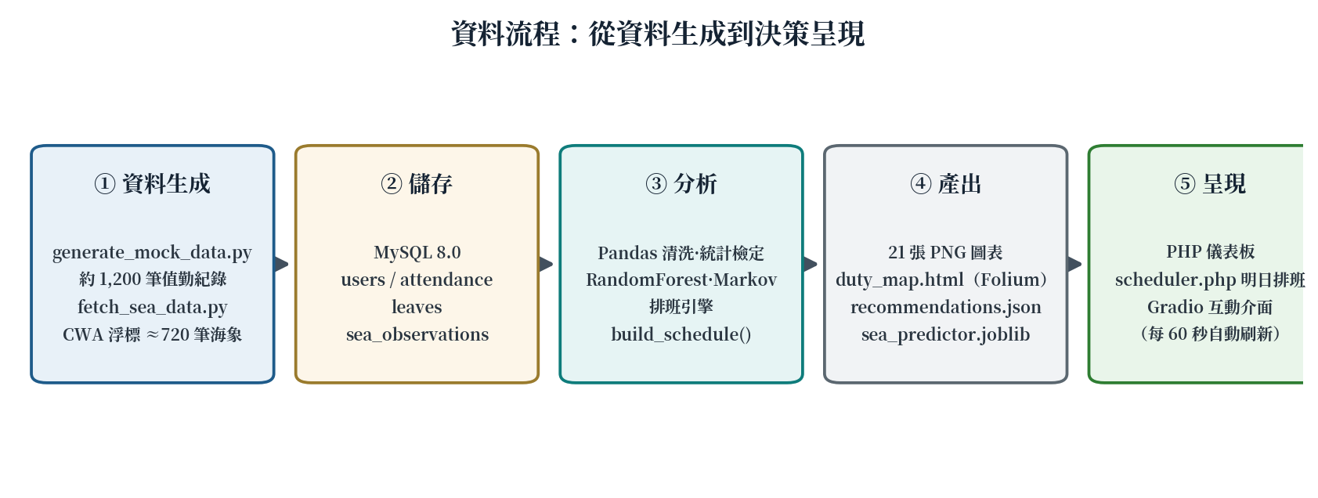
圖 2 資料流程：從資料生成到決策呈現
資料清洗與品質控管
清洗規則如下；本次執行 1,200 筆紀錄全數通過品質檢核（缺值與異常工時剔除率 0%，工時平均 9.02 小時、標準差 0.81）：
att = att.dropna(subset=["check_in","check_out","duty_zone","sea_state","vessel_id"])
att["hours"] = (att["check_out"] - att["check_in"]).dt.total_seconds() / 3600
att = att[(att["hours"] >= 4) & (att["hours"] <= 14)] # 剔除異常工時

海象資料品質方面，系統提供 CWA 浮標觀測與模擬海況之逐月對照圖（圖 3），驗證模擬資料之季節分布與真實海域特性一致，確保後續分析之效度。
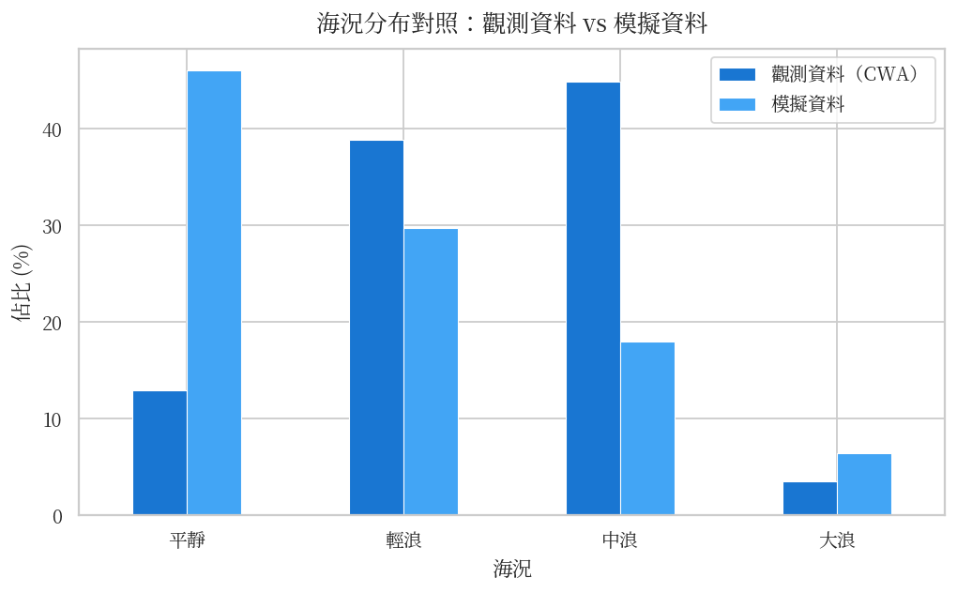
圖 3 CWA 浮標觀測與模擬海況之對照驗證
統計分析與機器學習方法
統計檢定採單因子變異數分析（ANOVA）檢驗海況對工時之影響、卡方獨立性檢定檢驗海域與海況之關聯，並以多元線性迴歸（OLS）建模工時驅動因子。預測建模包含：（1）Markov 鏈海況轉移矩陣，估計未來 7 日惡劣海況機率；（2）RandomForest 二元分類器，以海況滯後特徵、星期、月份等特徵預測明日是否惡劣，以保留測試集（25%）之準確率與 AUC 評估；（3）K-means 人員值勤型態分群。公平性度量採 Gini 係數與 Lorenz 曲線。
自動排班引擎
核心函式 build_schedule()（圖 4）依四條規則運作：①明日惡劣海況機率越高，外海員額自動越少（機率 ≥ 50% 時外海僅留 1 組）；②外海優先指派「低疲勞且低外海暴露」人員，兼顧安全與公平輪換；③高疲勞（過勞）人員配置港口輕負荷或建議輪休；④維護中船艦自動排除，每艦同時段僅指派一組人員，可用船艦不足時輸出 vessel_limited 警示。輸出統一寫入 recommendations.json，由 PHP 排班決策頁與 Gradio 雙端呈現。
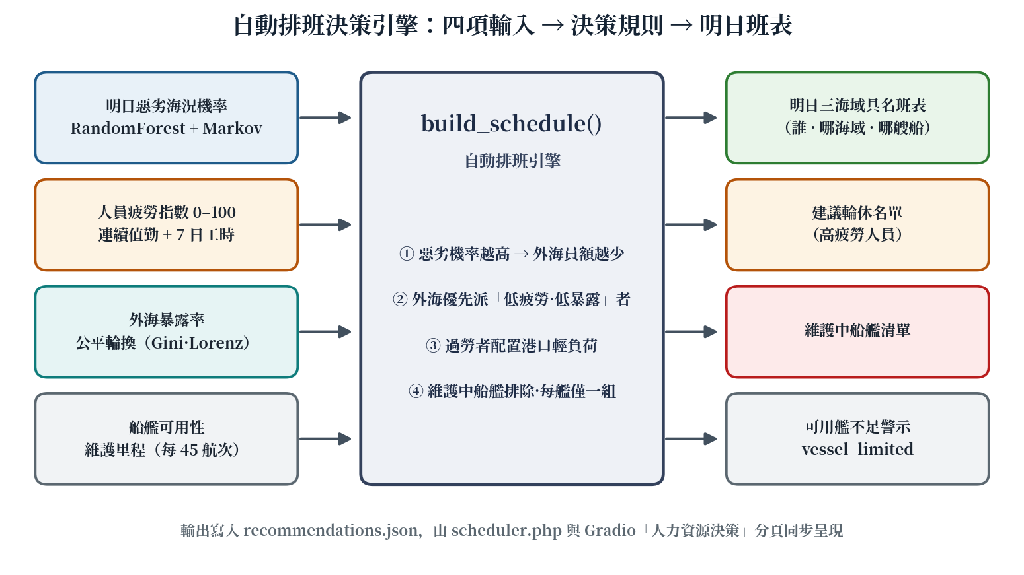
圖 4 自動排班決策引擎：四項輸入 → 決策規則 → 班表輸出
版本控制與持續整合
全程以 Git/GitHub 管理，commit 訊息依 [docker]、[app]、[data]、[analysis]、[docs]、[fix] 分類；GitHub Actions 於每次推送自動執行 33 項 pytest 測試，涵蓋資料清洗、統計函式、疲勞/公平性/船艦可用性計算與排班引擎行為驗證（如「不重複指派同艦」「過勞者不派外海」等決策約束）。
作者貢獻
表 1 組員分工表
組員 | 負責項目
黃宇平（組長） | 系統架構設計；Docker 三容器建置；PHP Linux 化（22 檔）；Schema 擴充；模擬資料與 CWA 海象管線；Pandas 分析與 21 張圖表；RandomForest 與排班引擎；Gradio 介面；CI 建置；整合測試；技術文件統籌
傅瀚鋌 | 海事業務知識（輪班制度、海域劃分）；資料欄位合理性審查；報告資料集章節初稿
曾紹喆 | 圖表洞察文字撰寫；投影片視覺設計與排版
劉家样 | 系統功能驗收測試（打卡、請假、管理介面邊界條件）；Demo 流程規劃與彩排
李翊丞 | 技術文件校對；參考文獻蒐集與格式整理
林秉賢 | 口頭報告稿件協調與時間掌控；Demo 現場操作；會議紀錄

(五)研究結果(結論)
本節逐條回應研究目的，所有數值皆為系統實際執行輸出。
1. 容器化部署結果
系統於 Linux 環境以 docker compose up 單一指令完成三容器部署，實測約 60 秒內 web（:8080）與 Gradio（:7860）服務均可存取；容器異常時 docker compose restart 數秒內恢復服務。環境組態完全由 docker-compose.yml 與 .env 描述，任意主機可重現，回應研究問題 (1)。
2. 資料分析結果
完成 1,200 筆值勤（2025-12-05 ～ 2026-06-06，12 位值勤人員、8 艘船艦）與 724 筆海象觀測之清洗與分析，產出 21 張統計圖表，回應研究問題 (2)。主要檢定與建模結果彙整如表 2：
表 2 統計檢定與建模結果摘要
分析項目 | 統計量 / 指標 | 結論
海況對工時影響（ANOVA） | F = 167.9，p < 0.0001 | 海況顯著影響工時，惡劣海況提前下勤
海域×海況獨立性（卡方） | χ² = 331.0（df = 6），p < 0.0001 | 外海大浪比例顯著高於港口，符合海域特性
工時驅動因子（OLS 迴歸） | R² = 0.778 | 上工時刻與海況等級為最大驅動因子
明日惡劣海況預測（RandomForest） | 準確率 92.3%，AUC 0.713 | 可作為排班引擎之風險輸入
未來 7 日惡劣海況（Markov） | 機率 6.4%（明日 ML 預測 20.7%） | 兩模型互為驗證
工時公平性（Gini 係數） | Gini = 0.033 | 分配均勻，輪班制度設計合理

圖 5 顯示各海域之海況組成：外海大浪比例最高、港口以平靜為主，與卡方檢定結論一致。圖 6 之 Markov 轉移矩陣顯示海況具有顯著之狀態惰性（平靜後傾向持續平靜），為 7 日預測提供依據。圖 7 為 RandomForest 特徵重要度，海況滯後特徵（昨日海況）貢獻最大，符合海象時間連續性之物理直覺。
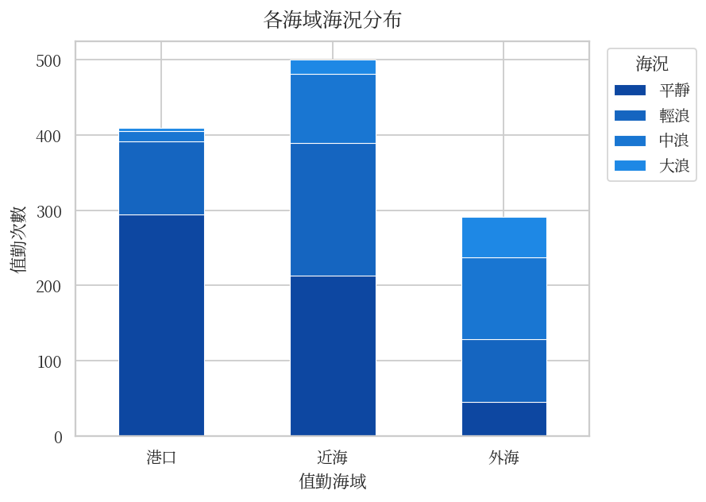
圖 5 各海域海況組成（與卡方檢定 χ² = 331.0 相互印證）
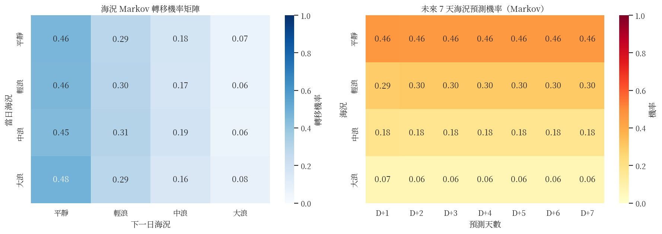
圖 6 Markov 海況轉移矩陣與 7 日惡劣海況機率
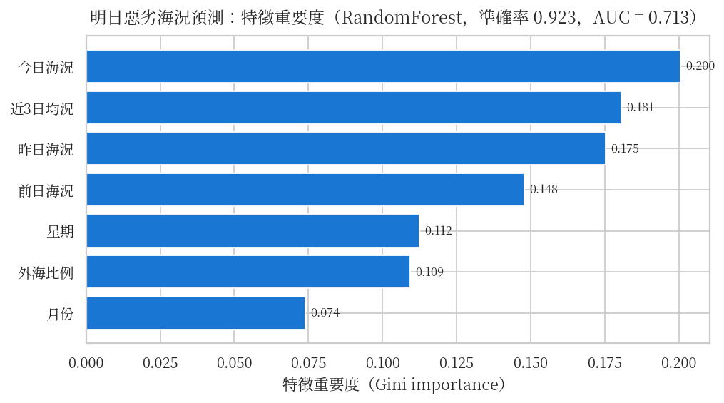
圖 7 RandomForest 特徵重要度（測試集準確率 92.3%、AUC 0.713）
3. 人力資源決策與自動排班結果
此部分為本系統與純海象視覺化系統之結構性差異——以下產出皆需人員/勤務/船艦資料，純海象資料無法產生。圖 8 為人員疲勞指數排行（連續值勤天數＋近 7 日工時），圖 9 之 Lorenz 曲線顯示工時分配貼近完全平等線（Gini = 0.033），圖 10 為船艦可用性與維護里程（MAR-007 達維護門檻，排班自動排除）。
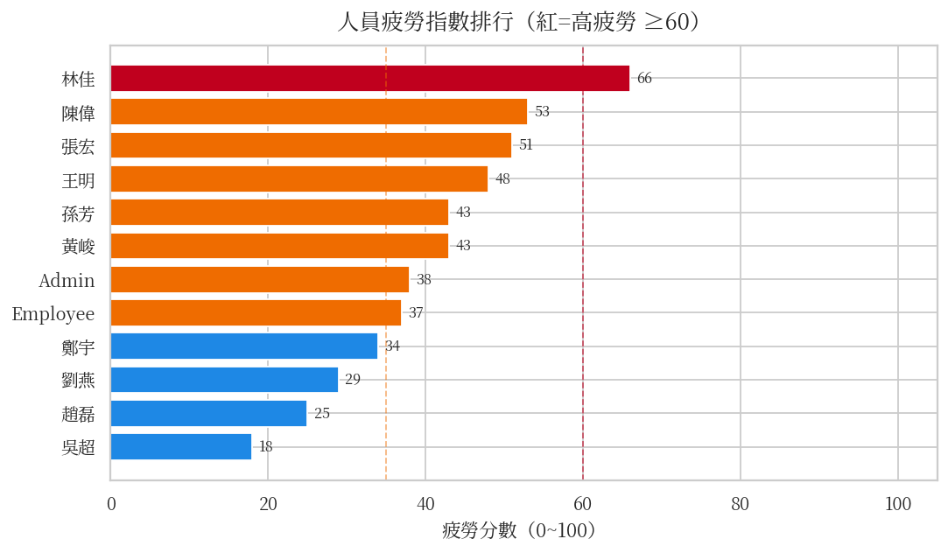
圖 8 人員疲勞指數排行（0–100，紅色為高疲勞建議輪休）
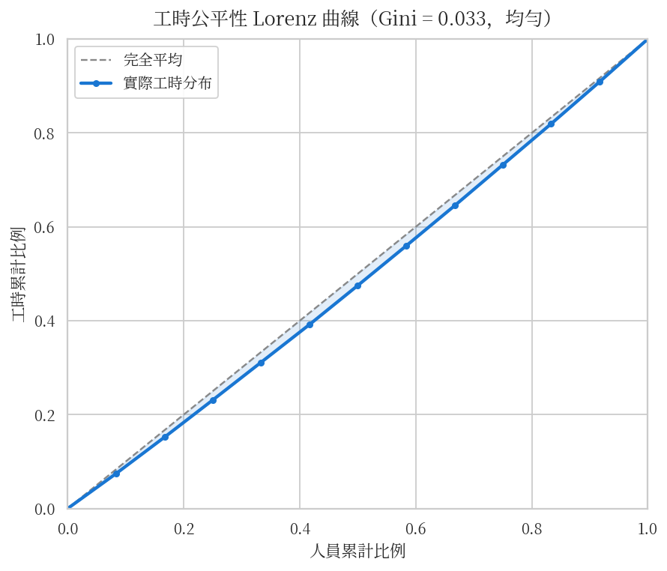
圖 9 工時公平性 Lorenz 曲線（Gini = 0.033，分配均勻）
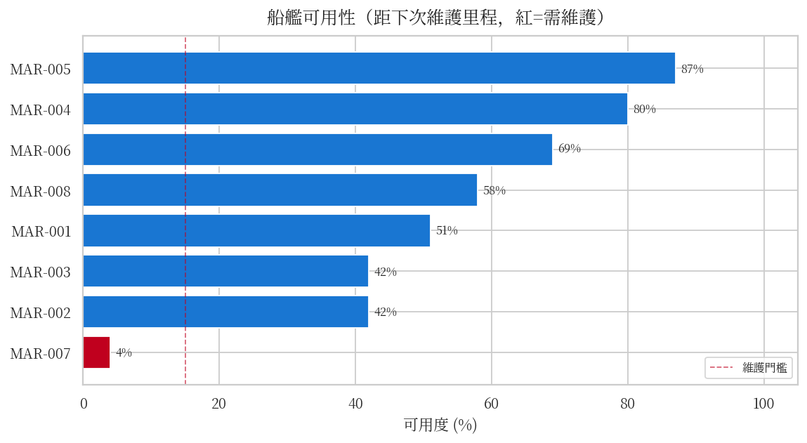
圖 10 船艦可用性與維護里程
排班引擎以明日惡劣海況機率 20.7% 為輸入，自動決定三海域員額（港口 2、近海 3、外海 3 人），並產出具名班表（表 3）。維護中船艦 MAR-007 已自動排除於指派之外，回應研究問題 (3)。
表 3 自動排班引擎輸出之明日班表（2026-06-07，系統實際輸出）
海域 | 人員 | 船艦 | 疲勞指數 | 外海暴露 | 指派理由
外海 | 趙磊 | MAR-006 | 25 | 16.7% | 低疲勞且外海暴露低，適合輪派外海
外海 | 吳超 | MAR-008 | 18 | 28.6% | 低疲勞且外海暴露低，適合輪派外海
近海 | 劉燕 | MAR-003 | 29 | 25.0% | 疲勞適中，配置近海任務
近海 | 鄭宇 | MAR-004 | 34 | 26.3% | 疲勞適中，配置近海任務
近海 | Employee | MAR-005 | 37 | 16.7% | 疲勞適中，配置近海任務
港口 | 林佳 | MAR-001 | 66 | 6.7% | 疲勞偏高，配置港口輕負荷
港口 | 陳偉 | MAR-002 | 53 | 17.6% | 疲勞偏高，配置港口輕負荷

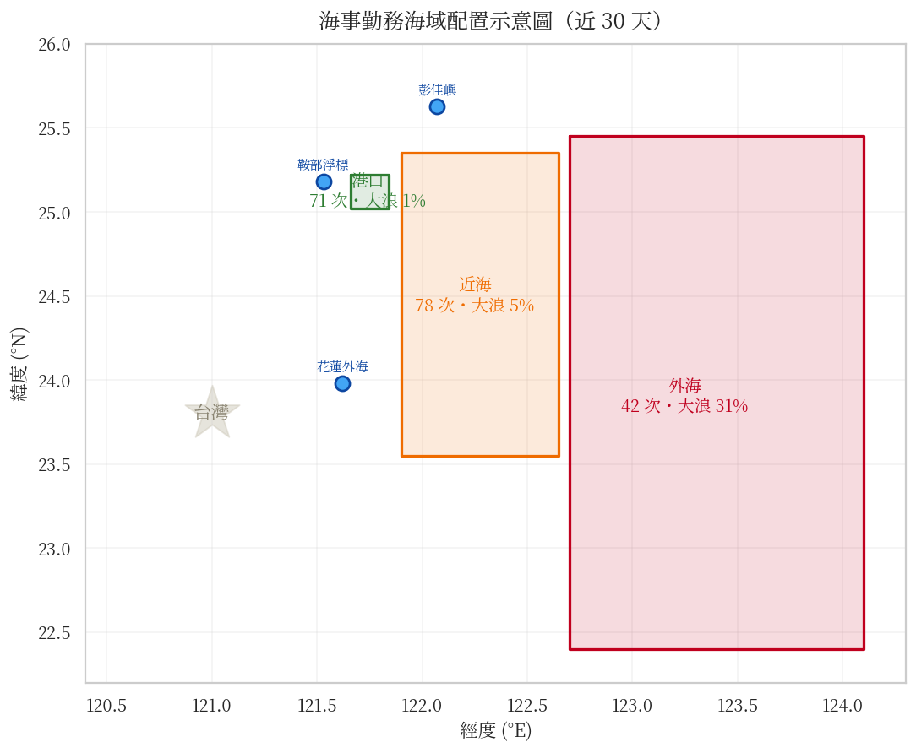
圖 11 三海域風險地圖（另提供 Folium 互動版 duty_map.html）
4. 結論與未來展望
本研究完成由「值勤紀錄工具」至「人力資源決策系統」之升級：海象在本系統中僅為輸入訊號，真正輸出為人員疲勞、工時公平、船艦可用性與自動產生之明日班表——此為純海象視覺化系統無法產出之決策維度。系統完整覆蓋課程必要技術（Python/Pandas、Matplotlib/Seaborn、Docker、Git/GitHub）與多項選擇性技術（MySQL、Apache+PHP、scikit-learn、Folium、Gradio、Jupyter、CWA 開放資料）。
未來可延伸方向如下：
(1) 接入 CWA 即時 API 金鑰以取得線上觀測資料（金鑰備援機制已內建，僅需填入 .env）。
(2) 以線性規劃／整數規劃將排班引擎由啟發式規則升級為最佳化求解，並支援多日滾動排班。
(3) 開發行動裝置現場打卡與推播通知，將明日班表直接送達值勤人員。
(六)參考文獻
1. D. Merkel, Docker: Lightweight Linux containers for consistent development and deployment. Linux Journal, 2014, 2014(239).
2. C. Boettiger, An introduction to Docker for reproducible research. ACM SIGOPS Operating Systems Review, 2015, 49(1), 71-79.
3. A. Smith; P. Allen, and E. Wadsworth, Seafarer fatigue: The Cardiff Research Programme. Cardiff University, 2006.
4. International Maritime Organization, Guidelines on fatigue (MSC.1/Circ.1598). IMO, 2019.
5. V. Monbet; P. Ailliot, and M. Prevosto, Survey of stochastic models for wind and sea state time series. Probabilistic Engineering Mechanics, 2007, 22(2), 113-126.
6. L. Breiman, Random forests. Machine Learning, 2001, 45(1), 5-32.
7. F. Pedregosa, et al., Scikit-learn: Machine learning in Python. Journal of Machine Learning Research, 2011, 12, 2825-2830.
8. W. McKinney, “Data structures for statistical computing in Python,” in Proceedings of the 9th Python in Science Conference, 2010; pp. 56-61.
9. J. D. Hunter, Matplotlib: A 2D graphics environment. Computing in Science & Engineering, 2007, 9(3), 90-95.
10. A. Abid; A. Abdalla; A. Abid; D. Khan; A. Alfozan, and J. Zou, Gradio: Hassle-free sharing and testing of ML models in the wild. 2019, arXiv:1906.02569.
11. 中央氣象署，氣象資料開放平臺。https://opendata.cwa.gov.tw（擷取日期：2026 年 6 月）.

